Sant Klaod (Arc'heskop, patron Bonen) / Saint Claude (Archevêque, patron de Bonen)
1
Ton an diskan / Air du refrain
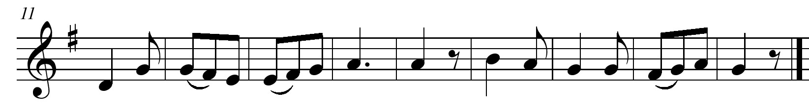

Diskan :
O Sant Klaod, servijer Doue, selaouit ouzh hon fedenn
Grit ma vo Jezuz gwir Roue war an holl dud a Vonen.

Refrain :
O saint Claude, serviteur de Dieu, écoutez notre prière ;
Faites que Jésus soit le vrai Roi de tous les habitants de Bonen.

Ton ar poz-kan / Air du couplet

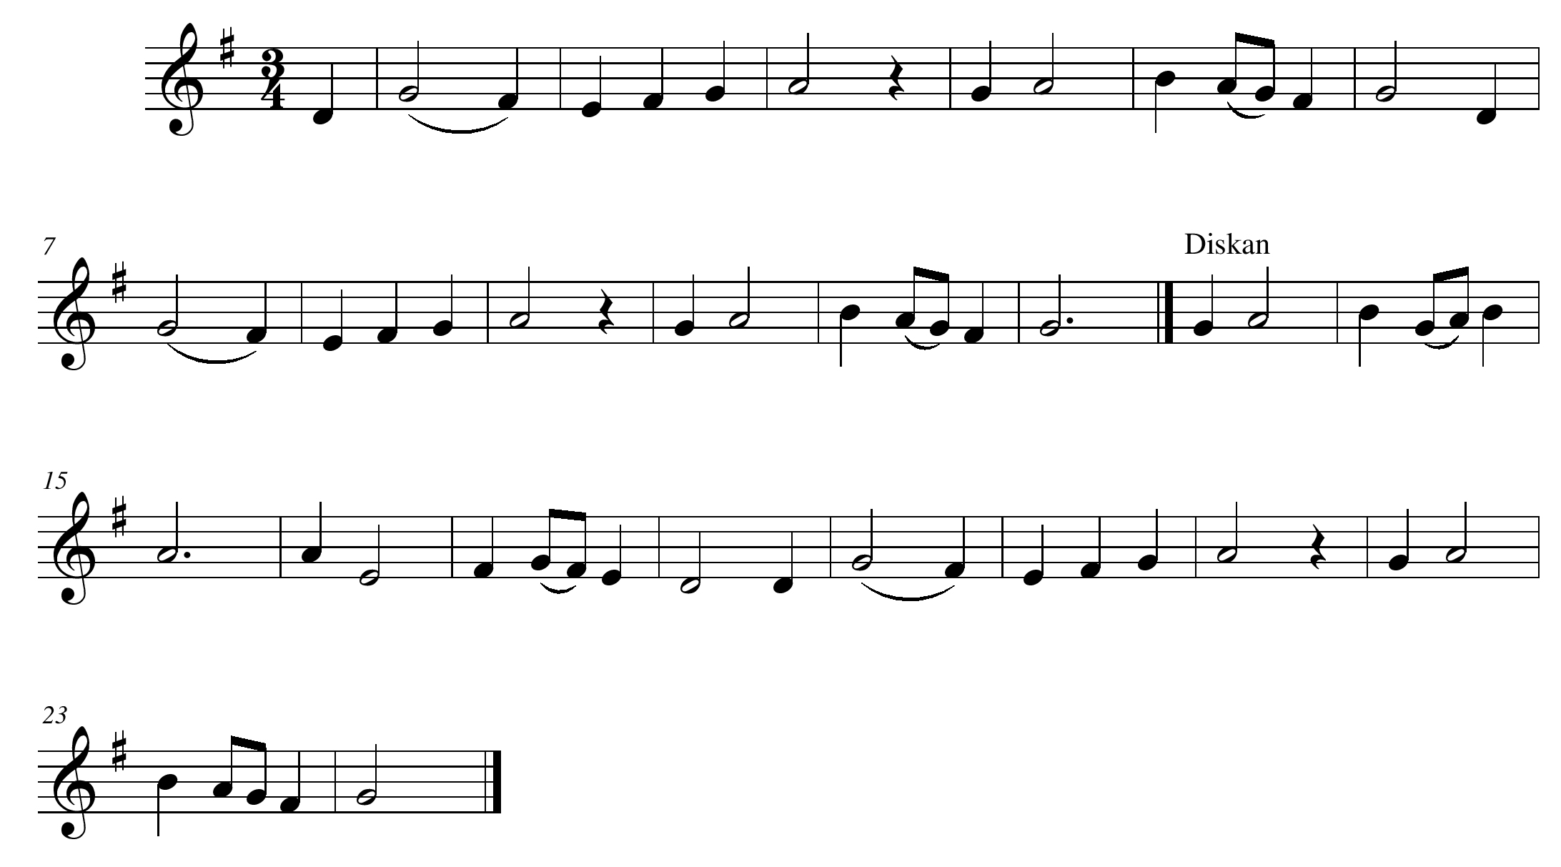
1 - War zouar parrez Bonen, un iliz a gaver,
Gant hon zadoù da sant Klaod goestlet a bell amzer.
Dreist ar gwez e pign an tour, ha tro-war-dro renket
Da c’hortoz trompilh ar varn an Anaon zo kousket.

Sur la terre de la paroisse de Bonen, on trouve une église
Dédiée par nos aïeux à saint Claude, de longue date.
La tour se dresse par-dessus les arbres, et, rangés tout autour,
Les morts attendent endormis la trompette du jugement

2 - Disdostait, o Boneniz, da ganañ e vuhez.
Seul-vui m’ec’h anaviot, 'vitañ ho karantez
Bepred a vo teneroc’h hag evel ho tadoù
C’hwi 'boanio betek an Neñv 'kerzhout war e roudoù.

Venez, o Bonenois, chanter sa vie.
Plus vous la connaîtrez, plus votre amour pour lui
Sera tendre et comme vos pères
Vous peinerez jusqu’au Cieux, en marchant sur ses traces.

4 - Kentañ levr a lennas a voe an Aviel
E-lec'h ma welomp Jezuz e-touez an ebestel,
O prezeg ar wirionez, o vervel war ar groaz
Hag o tont bev adarre ken nerzhus ha biskoazh.

Le premier livre qu'il lut fut l'Évangile
2
Où nous voyons Jésus parmi les apôtres,
Prêchant la vérité, mourant sur la croix
Et revenant vivant, fort comme jamais.

5 - En em blijout 'ra meurbet o lenn Buhez ar Sent
Pere, kenkoulz eveldomp, er bed-mañ pa vevent,
O deus bet poanioù d'andur, techoù fall da drec'hiñ,
Met e vije gwell ganto mervel evit pec'hiñ.

Il se plaît beaucoup à lire la Vie des Saints
Qui, autant que nous, quand ils vivaient en ce monde,
Ont eu des maux à supporter, des mauvais penchants à dominer,
Mais qui préféraient mourir plutôt que de pécher.

6 - 'Raok ma tinte kloc'h ebet e rede d'an iliz ;
Ne baoueze ket da bediñ hed-ha-hed an ofis :
Seblantiñ a rae dezhañ klevout er sakramant,
Dre ma vez dilezet, hor Salver o tamant.

Avant qu'aucune cloche ne tinte il courait à l'église ;
Il ne cessait de prier tout au long de l'office :
Il lui semblait entendre dans le sacrement,
Étant abandonné, notre Seigneur se plaindre.

7 - An iliz eo ti Doue ha ti ar gristenien ;
Eno, koulz hag e Bethleem, en despet d'hon yenijenn,
Jezuz en 'eus teurvezet ober degemerañs
Evit bezañ hon mignon ha zoken hon bevañs.

L'église est la maison de Dieu et la maison des chrétiens ;
Là, aussi bien qu'à Bethléem, malgré notre froideur,
Jésus a daigné se faire accueillir
Pour être notre ami et aussi notre nourriture.

8 - Eveldoc'h paotred yaouank, Klaod a zo bet soudard
Da zeskiñ deoc'h pegement, en ur vicher ken start,
E tleit difenn ar vro ha difenn c'hoazh gwelloc'h
Kredenn sakr ar Vretoned gwriziennet don ennoc'h ;

Comme vous jeunes hommes, Claude a été soldat
Pour vous apprendre à quel point, dans un si dur métier,
Vous devez défendre le pays et défendre encore mieux
La foi sacrée des Bretons enracinée profondément en vous.

9 - Pell diouzh ar gwall gonsorted hep sellout 'drek e gein
E tec'he, 'vel ma tec'her eus ul lennad dour brein :
Labourat a rae dalc'hmat a gorf pe a spered
'Vel ma rae gwechall Jezuz er gêr a Nazared.

Loin des mauvaises fréquentations sans regarder en arrière
Il fuyait, comme on fuit un lac d'eau putride :
Il travaillait toujours de corps ou d'esprit
Comme le faisait autrefois Jésus dans la ville de Nazareth.

10 - Ouzh treid menezioù Jura, war lez ar c'hoajoù stank,
E savas un abati didrouz meurbet he frank :
Ne veze klevet eno nemet evned o richan',
Ha menec'h o kanañ dous, noz-deiz kuit a zihan.

Aux pieds des monts du Jura, à la lisière des bois épais,
Il construisit une abbaye très silencieuse et vaste :
On n'y entendait que des oiseaux gazouillant,
Et des moines chantant doucement, nuit et jour sans arrêt.
11 - Klaod a zilezas prestik e draoù hag e gastell
3
Hag e voe degemeret 'touez ar venec'h santel.
Adalek neuze, 'veltê, hep tamm en em espern,
'Hed an hent strizh e kerzhas, 'dreuz an drez hag ar spern.

Claude abandonna rapidement ses biens et son château
Et il fut reçu au nombre des saints moines.
À partir de ce moment, comme eux, sans s'épargner le moindrement,
Il emprunta la voie étroite, à travers ronces et épines.

12 - Skañv e kerzhe koulskoude, rak ar gwir binijenn
A zivec'h ar c'halonoù, o c'harg a dommijenn ;
Ar c'hristen mat 'zo dijabl, leun a joa deiz ha noz :
Netra ne dalv gras Doue nemet e Varadoz.

Il marchait léger cependant, car la vraie pénitence
Allège les cœurs, les remplit de chaleur ;
Le vrai chrétien est libre, plein de joie jour et nuit :
Rien ne vaut la grâce de Dieu si ce n'est son Paradis.

13 - Klaod en dije karet chom eno dianav ;
Ar sent muiañ ma c'hallont, en em guzh hag a dav…
Ret e voe d'añ koulskoude sevel en uhelañ
Ha kemer kros an abad, pa oa ar santelañ.

Claude eût aimé rester là-bas inconnu ;
Les saints le plus qu'ils peuvent, se cachent et se taisent…
Il dut pourtant s'élever au plus haut
Et prendre la crosse de l'abbé, étant le plus saint.

14 - Dre e skouer vat da gentañ, dre e gomzoù warlec'h,
E talc'he an eneoù gwenn-kann evel an erc'h ;
Er bed-mañ n'ez eus netra, n'ez eus netra ken kreñv
Ha skouerioù kristen da ren o zud d'an Neñv.

Par son bon exemple d'abord, par ses paroles ensuite,
Il maintenait les âmes immaculées comme la neige ;
En ce monde il n'est rien, il n'est rien d'aussi fort
Que des exemples chrétiens pour conduire les gens aux Cieux.

15 - Mar deo ken kreñv ar skouer vat, ar gwall skouerioù, siwazh !
Da lazhañ korf hag ene a zo nerzhusoc'h c'hoazh :
Gwashoc'h int evit ar c'hig evit an aerouant,
An ifern, panave dê, 'chomfe hanter goullant.

Si le bon exemple est puissant, les mauvais exemples, hélas !
Pour tuer corps et âme sont plus puissants encore :
Ils sont pires que la chair pour l'ogre,
L'enfer, sans eux, resterait à moitié vide.

16 - Pa varvas an arc'heskop, er gêr a Vezañson
E voe klevet eus an nec'h evel ur vouezh o son :
« Da gavout ur pastor mat war ho pro mar p'eus c'hoant,
It da glask an tad-abad a zo du-se 'n e gouent ».

Lorsque mourut l'archevêque, dans la ville de Besançon
On entendit venant du ciel comme une voix disant :
« Afin d'avoir un bon pasteur pour votre région si vous le voulez,
Allez chercher la père-abbé qui est là-bas au couvent.

17 - An abad Klaod a lare d'e vugale mantret :
«Bolontez Doue 'zo sklaer, o kuitaat a vo ret ;
Strafuilhet on o soñjal er bec'h a sammer din,
Mar ne bedit evidon, dindanañ e pladin.
L'abbé Claude disait à ses enfants affligés :
4
« La volonté de Dieu est claire, il faudra vous quitter ;
Je suis effrayé en pensant au fardeau dont on me charge,
Si vous ne priez pour moi, j'en serai écrasé.

18 - « Ar park am eus a vremañ da labourat e-barzh
'Zo leun a zrouk-louzeier, a reier hag a skarzh :
Met nag e vez sempl an den, p'en em lak da bediñ
E c'hall, gant sikour Doue, arat koulz ha mediñ.

« Le champ où je dois désormais travailler
Est plein de mauvaises herbes, de rochers et de décombres :
Mais l'homme fût-il faible, lorsqu'il se met à prier
Il peut, avec l'aide de Dieu, labourer autant que semer.

19 - Mediñ 'rae an arc'heskop e park Jezuz e vestr ;
Biskoazh dre vro Bezañson ne voe bet kaeroc'h eost :
Hep aon eus dent ar bleizi, tro-war dro d'ho fastor,
Oan ha deñvet a beure hag a veve didorr...

L'archevêque semait dans le champ de Jésus son maître ;
Jamais au pays de Besançon il n'y eut plus belle moisson :
Sans craindre les dents des loups, tout autour de leur pasteur,
Agneau et moutons paissaient et vivaient sans soucis.

20 - Ar sant hepken a grene dirak ar gont pounner
A zlee rentañ un deiz eus pep tra d'e Varner :
Dinerzhet gant ar gozhni, skuizh gant an enorioù,
E tistroas war e giz 'trezek e venezioù.

Seul le saint tremblait devant les comptes lourds
Qu'il devait rendre un jour de chaque chose à son juge :
Épuisé par la vieillesse, fatigué des honneurs,
Il s'en retourna à ses montagnes.

21 - « Seiz vloaz on bet, emezañ, eskop 'vit ar re all ;
Em silvidigezh bremañ gwall boent eo din soñjal :
Digorit, bugale ger, an nor d'hoc'h abad kozh,
Ken e plijo gant Doue reiñ din e Varadoz. »

« J'ai été sept ans, dit-il, évêque pour les autres ;
Il est grand temps à présent de penser à mon salut :
Ouvrez, chers enfants, la porte à votre vieil abbé,
Jusqu'à ce qu'il plaise à Dieu de me donner son Paradis. »

22 - Ar sant, tost da gant vloaz 'zo, a boanie war an douar,
Pa glevas mouezh e grouer ouzh e c'hervel d'e c'hloar ;
E vugale daoulinet tro-war-dro d'e wele
'N ur gimiadiñ diouzh ho zad glac'harus a ouele.

Le saint, depuis près de cent ans, travaillait dur sur la terre,
Quand il entendit la voix de son créateur l'appeler à sa gloire ;
Ses enfants agenouillés autour de son lit
Prenant congé de leur père pleuraient tristement.

23 - « Karit Jezuz, emezañ, hep Jezuz an holl draoù
Nag e vent koant en diavaez, a zo moged ha gaou :
Buhanoc'h eget al luc'hed e tremen an deizioù
Ha ne chom ganeomp netra nemet ar vertuzioù. »

« Aimez Jésus, dit-il, sans Jésus toute chose
Fût-elle belle au-dehors, est fumée et mensonge :
Plus vite que les éclairs passent les jours
Et seules les vertus subsistent après nous. »
24 - « Evidon dalc'hit pediñ goude ma vin lusket :
5
Er bed-all dirak Doue me n'hoc'h ankouain ket ;
Kenavo er baradoz ! Eno, ma bugale,
Ganin, d'ar gwir eürusted e teufet hep dale. »

« Continuez de prier pour moi après mon départ :
Dans l'autre monde devant Dieu, moi je ne vous oublierai pas ;
Au revoir au paradis ! Là, mes enfants,
Avec moi vous viendrez vite au vrai bonheur. »

25 - « Lezit ac'hanon ma-unan an noz-mañ penn da benn ;
Didrouz, o pediñ Doue, e renkañ he zremen :
Beure mat warc'hoazh vintin deuit amañ war o kiz
D'am dougen 'tre o taouarn 'tal an aoter en iliz. »

« Laissez-moi seul au long de cette nuit ;
Je dois la passer en silence, priant Dieu :
Revenez ici demain de bon matin
Pour me porter entre vos mains près de l'autel dans l'église. »

26 - Douget eo bet d'an iliz, kanet an oferenn bred,
Roet dezhañ korf Jezuz 'vit e ziwezhañ pred,
Skuilhet war e izili eoul sakr an Nouenn…
D'hen diarbenn eus an oabl an aeled a ziskenn…

On le porta à l'église, on chanta la grand-messe,
On lui donna le corps de Jésus pour son dernier repas,
On répandit sur ses membres l'huile sacrée de l'Extrême-onction…
Les anges descendent du ciel pour aller à sa rencontre...

27 - An abad a zo marv, er vro setu kañvoù,
E-pad ma sav meuleudi e palez an Neñvoù :
Klaod, abaoe ken hir amzer, hag evit ur biken,
Kreiz ur mor a levenez a zoug e gurunenn.

L'abbé est mort, dans la région voilà le deuil,
Alors que s'élève la louange au palais des Cieux :
Claude, depuis si longtemps, et pour toujours,
Au milieu d'une mer de joie porte sa couronne.

28 - Yac'h er bez ouzhpenn mil bloaz e gorf en em viras,
E-keñver neb a dostae e rae mirakloù bras :
N'eus ket ankouaet c'hoazh hirie ar samm a bouez warnomp,
Astenn a ra dimp e zorn raktal ma c'houlennomp.

Son corps fut préservé plus de mille ans intact dans la tombe,
Il faisait de grands miracles pour ceux qui s'approchaient :
Il n'a pas oublié encore aujourd'hui la charge qui nous pèse,
Il nous tend la main dès que nous le lui demandons.

PEDENN BONENIZ DA SANT KLAOD / PRIÈRE DES BONENOIS À SAINT CLAUDE

29 - Aotrou Sant Klaod binniget, pa 'c'h och madelezhus,
E klaskomp souten ganeoc'h en hon stad ken euzhus :
Nag a adversour, siwazh, 'zo o stourm 'eneb dimp !
Ma ne vemp prim skoazellet, en ifern e kouezhimp.

Monsieur Saint Claude béni, puisque vous êtes charitable,
Nous cherchons votre soutien dans notre état pitoyable :
Que d'adversaires, hélas, nous combattent !
Si nous ne sommes secourus d'urgence, nous tomberons en enfer.

30 - Diwallit ar feiz wirion e bro ar Vretoned ;
6
Hep relijion an dud 'zo gwashoc’h 'vit loened!
Dalc’hit karantez 'n hor mesk an eil 'vit egile
'Vel ma raec’h en abati e-touez ho pugale.

Gardez la vraie foi au pays des Bretons ;
Sans religion les gens sont pires que des bêtes !
Conservez chez nous l’amour mutuel
Comme vous faisiez à l’abbaye parmi vos enfants.

31 - Deskit an tad hag ar vamm da ouarn ervad an ti,
Hag ar re zo dindane, desket-i da sentiñ :
Pa rafemp holl hon dever e vefe brav bevañ
Ha Doue 'skuilhfe warnomp e vennozhioù kreñvañ.

Apprenez au père et à la mère à bien conduire leur maison,
Et à ceux qui leur sont soumis, apprenez à obéir :
Si nous faisions tous notre devoir, la vie serait belle
Et Dieu répandrait sur nous ses bénédictions les plus puissantes.

32 - Dreist peb tra, hon Fatron kaezh, beilhit war hon re-vihan
E kreiz kement a zañjer ken disoñj ha ken gwan:
Pellait diouzh o gwenojenn ar vignoned diroll
Rak o hentiñ ar re-fall ar gwellañ en em goll.

Surtout, notre cher Patron, veillez sur nos petits
Parmi tant de dangers, si étourdis et si faibles :
Éloignez de leur chemin les mauvais amis
Car en fréquentant les mauvais le meilleur se perd.

33 - 'Pad ma tiredo dour sklaer eus feunteun Tal-ar-Vaouez
Bonenis trezeg sant Klaod holl a savo o mouezh ;
'Pad ma vo Menez-Botan diflach e kreiz ar roz
E chomo start o fiañs e patron o Farrouz.

Tant que sourdra l’eau claire de la fontaine de Tal-ar-Vaouez,
Les bonenois éleveront leur voix jusqu’à saint Claude ;
Tant que Menez-Botan sera solide sur le côteau
La confiance dans le patron de leur paroisse restera forte.

34 - Itron Varia ar Porzhioù, Itron Varia Gaoudin,
Mamm dener hon tadoù kozh, bep noz ha bep mintin,
Sul gwech ma lar hor genoù ho taou ano ken flour,
'N hon daoulagad, o Gwerc'hez, kerkent e tarzh an dour !

Notre Dame de Porzhioù, Notre Dame de Gaoudin,
Tendre mère de nos ancêtres, chaque nuit et chaque matin,
Chaque fois que notre bouche prononce vos deux noms si doux,
Dans nos yeux, ô Vierge, aussitôt surgissent les larmes !

35 - Mar ne veritomp netra, teurvezit, o Itron, sellout ouzh Klaod ;
Sellit ouzh Klaod, evidomp pa bed dirak ho tron,
Ken ne vimp holl erru 'n ho kichen d'ho kwelout,
Ha d'ho meuliñ gant ar sent koulz ha gant an aeled.

Si nous ne méritons rien, daignez, ô notre Dame, regarder Claude ;
Regardez Claude lorsque pour nous il prie devant votre trône,
Jusqu'à ce que nous soyons tous arrivés auprès de vous pour vous voir,
Et pour vous louer avec les saints aussi bien qu'avec les anges. / Evel-se bezet graet. / Ainsi soit-il.

Kl. GUITTEREL, person Gwareg / Claude Guittérel, recteur de Gouarec

Imprimatur, die 9 octobris 1901
M. Le Provost, vic. Gén. 10 – 1901 – Saint-Brieuc, Imprimerie-Librairie H. PRUD'HOMME

